Entrega6.

**1** – Utilizando o paradigma de avaliação ”Rápido e Rasteiro” aplique o teste com cinco usuários reais. (público-alvo). Durante o teste, **que você deverá acompanhar**, preencha o template “Avaliação Rápida e Rasteira” (disponível no moodle) para cada um dos usuários.

Avaliação 1.

Título do Protótipo: AmigoPet – Exibição de Produtos

Link do Protótipo: balsamiq.com

Nome do Avaliador: João Pereira

Data da Avaliação: 01/05/2025

Tarefa Principal: Encontrar um produto específico na interface.

* O objetivo foi atingido? Sim, mas falta um sistema de filtros avançados.
* Tempo de duração: Cerca de 5 segundos.
* Quantidade de erros/retornos: Nenhum erro crítico, mas falta opção de ordenação por preço e avaliação.
* Observações: O usuário pode demorar para encontrar o produto desejado se houver muitos itens na tela.

Tarefa 1: Adicionar um produto ao carrinho.

* O objetivo foi atingido? Sim, mas não há confirmação visível ao adicionar o item.
* Tempo de duração: 3 segundos.
* Quantidade de erros/retornos: Nenhum erro, mas falta feedback imediato.
* Observações: Seria útil uma mensagem "Produto adicionado ao carrinho" para evitar dúvidas.

Tarefa 2: Visualizar detalhes de um produto antes de comprar.

* O objetivo foi atingido? Sim, mas não há imagens do produto.
* Tempo de duração: 6 segundos.
* Quantidade de erros/retornos: Nenhum erro, mas a descrição poderia ser mais detalhada.
* Observações: A interface poderia exibir avaliações e comentários de clientes.

Layout Geral: Interface organizada, mas os produtos poderiam estar dispostos em cartões, ao invés de apenas listagem textual.

Navegação: Intuitiva, mas falta um botão de acesso rápido ao carrinho para facilitar a compra.

Design Visual: Paleta de cores adequada, porém os botões de compra poderiam ser mais destacados.

Feedback do Sistema: A ausência de confirmação ao adicionar produtos ao carrinho pode gerar dúvidas nos usuários.

Usabilidade Geral: Fácil de entender, mas faltam opções de filtros avançados para agilizar buscas.

Pontos Fortes: Organização da interface, apresentação clara dos produtos e preços.

Pontos Fracos: Falta de feedback ao adicionar itens ao carrinho e ausência de imagens dos produtos.

Avaliação 2.

Título do Protótipo: AmigoPet – Tela de Carrinho

Link do Protótipo: balsamiq.com

Nome do Avaliador: Camila Ribeiro

Data da Avaliação: 01/05/2025

Tarefa Principal: Revisar produtos antes da finalização da compra.

* O objetivo foi atingido? Sim, mas não há opção de edição dos itens.
* Tempo de duração: Cerca de 8 segundos.
* Quantidade de erros/retornos: Nenhum erro, mas faltam botões de edição e remoção.
* Observações: O usuário precisa voltar à tela de produtos para alterar um item, o que torna a experiência menos eficiente.

Tarefa 1: Aplicar cupom de desconto na compra.

* O objetivo foi atingido? Não, a interface não possui campo para inserir cupons.
* Tempo de duração: N/A.
* Quantidade de erros/retornos: Falta funcionalidade essencial.
* Observações: Implementar um campo para inserção de cupons pode tornar o sistema mais completo.

Tarefa 2: Conferir o valor final e calcular frete.

* O objetivo foi atingido? Parcialmente, o frete não é calculado antes da finalização.
* Tempo de duração: 6 segundos.
* Quantidade de erros/retornos: Nenhum erro, mas o usuário precisa ir para outra tela para visualizar o frete.
* Observações: Seria mais eficiente se o frete fosse calculado dentro do carrinho antes da finalização da compra.

Layout Geral: Os produtos são listados corretamente, mas o espaçamento entre os itens poderia ser maior.

Navegação: Fácil de acessar, porém não há opção para edição ou remoção direta de itens.

Design Visual: Disposição dos elementos bem organizada, mas campos de frete e desconto poderiam ser mais visíveis.

Feedback do Sistema: Falta um aviso ao remover produtos do carrinho, o que pode deixar o usuário inseguro.

Usabilidade Geral: Simples e funcional, mas ausência de botão para editar quantidade impacta na experiência.

Pontos Fortes: Visualização clara do preço total e lista de produtos bem estruturada.

Pontos Fracos: Falta opção de exclusão de itens e cálculo de frete antecipado.

Avaliação 3.

Título do Protótipo: AmigoPet – Finalização da Compra

Link do Protótipo: balsamiq.com

Nome do Avaliador: Rafael Santos

Data da Avaliação: 01/05/2025

Tarefa Principal: Escolher forma de pagamento e finalizar pedido.

* O objetivo foi atingido? Sim, mas não há opção de revisar os itens antes do pagamento.
* Tempo de duração: 10 segundos.
* Quantidade de erros/retornos: Nenhum erro crítico, mas falta um botão de revisão de pedido.
* Observações: Usuários podem cometer erros ao finalizar sem revisar.

Tarefa 1: Inserir CEP para cálculo de frete.

* O objetivo foi atingido? Sim, mas não há validação de CEP incorreto.
* Tempo de duração: 5 segundos.
* Quantidade de erros/retornos: Nenhuma confirmação caso o CEP seja inválido.
* Observações: Aviso automático ao inserir CEP errado ajudaria na experiência do usuário.

Tarefa 2: Visualizar política de devolução antes de pagar.

* O objetivo foi atingido? Não, não há informações de garantia ou devolução na interface.
* Tempo de duração: N/A.
* Quantidade de erros/retornos: Falta funcionalidade essencial.
* Observações: O sistema deve ter informações sobre reembolso e devolução acessíveis antes do pagamento.

Layout Geral: Bem estruturado, mas o botão de pagamento poderia ser mais destacado.

Navegação: O fluxo de finalização é claro, mas não há opção de revisar os dados antes do pagamento.

Design Visual: Simples e direto, porém falta uma seção de informações sobre prazos de entrega.

Feedback do Sistema: Nenhuma mensagem clara ao finalizar o pedido, o que pode gerar incerteza.

Usabilidade Geral: Funcional, mas poderia permitir edição de endereço e forma de pagamento antes da confirmação.

Pontos Fortes: Métodos de pagamento variados e interface limpa.

Pontos Fracos: Falta botão de revisão e validação de CEP antes do cálculo de frete.

Avaliação 4.

Título do Protótipo: AmigoPet – Cadastro de Pets

Link do Protótipo: balsamiq.com

Nome do Avaliador: Mariana Lopes

Data da Avaliação: 01/05/2025

Tarefa Principal: Inserir informações sobre um novo pet.

* O objetivo foi atingido? Sim, mas falta um campo para observações adicionais.
* Tempo de duração: 10 segundos.
* Quantidade de erros/retornos: Nenhum erro crítico, mas poderia haver sugestões automáticas de raça e idade.
* Observações: Seria útil um campo para observações como "Alérgico a frango".

Tarefa 1: Editar dados do pet após cadastro.

* O objetivo foi atingido? Sim, mas não há confirmação clara da edição.
* Tempo de duração: 5 segundos.
* Quantidade de erros/retornos: Nenhum erro crítico.
* Observações: Um feedback visual melhoraria a experiência.

Tarefa 2: Excluir um pet do sistema.

* O objetivo foi atingido? Não, não há opção de exclusão.
* Tempo de duração: N/A.
* Quantidade de erros/retornos: Falta funcionalidade essencial.
* Observações: A funcionalidade deve ser incluída para maior controle do usuário.

Layout Geral: Interface simples e intuitiva, mas faltam sugestões automáticas para raças e idade dos pets.

Navegação: Fluida, porém não há opção de exclusão de registros.

Design Visual: Elementos bem posicionados, mas poderiam ter mais espaçamento entre seções.

Feedback do Sistema: Falta mensagem de confirmação ao editar um cadastro.

Usabilidade Geral: Prática, mas não há possibilidade de anexar documentos ou fotos dos pets.

Pontos Fortes: Organização clara dos dados e fácil preenchimento.

Pontos Fracos: Ausência de botão de exclusão e falta de confirmação ao editar um cadastro.

Avaliação 5.

Título do Protótipo: AmigoPet – Agendamento de Consulta

Link do Protótipo: balsamiq.com

Nome do Avaliador: Leonardo Almeida

Data da Avaliação: 01/05/2025

Tarefa Principal: Agendar uma consulta para um pet.

* O objetivo foi atingido? Sim, mas não há sugestão automática de veterinários próximos.
* Tempo de duração: 12 segundos.
* Quantidade de erros/retornos: Nenhum erro crítico.
* Observações: Sugestões automáticas poderiam agilizar o processo.

Tarefa 1: Modificar a data do agendamento.

* O objetivo foi atingido? Sim, mas não há uma opção de cancelar consulta rapidamente.
* Tempo de duração: 6 segundos.
* Quantidade de erros/retornos: Nenhum erro crítico.
* Observações: Melhor implementação do botão de cancelamento.

Tarefa 2: Conferir histórico de consultas passadas.

* O objetivo foi atingido? Não, não há histórico acessível na interface.
* Tempo de duração: N/A.
* Quantidade de erros/retornos: Falta funcionalidade essencial.
* Observações: O sistema deve mostrar consultas passadas para referência.

Layout Geral: Estruturado de forma clara, mas faltam sugestões automáticas de veterinários próximos.

Navegação: Simples, mas não há opção de cancelamento rápido da consulta.

Design Visual: Boa organização visual, porém os botões de agendamento poderiam ser mais destacados.

Feedback do Sistema: Nenhum aviso ao confirmar ou cancelar uma consulta, o que pode gerar dúvidas.

Usabilidade Geral: Funcional, mas não há histórico de consultas anteriores para referência.

Pontos Fortes: Facilidade de agendamento e interface organizada.

Pontos Fracos: Falta um botão de cancelamento mais acessível e um histórico de consultas passadas.

**2** – Utilizando o template da Avaliação Heurística (disponível no moodle), solicite a avaliação da interface de seu protótipo a cinco especialistas (pessoas com experiência na área de TI).

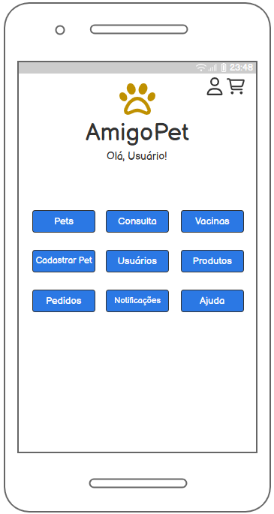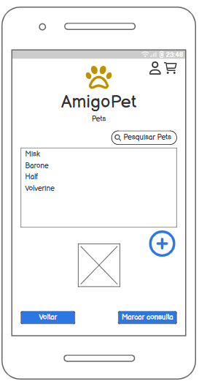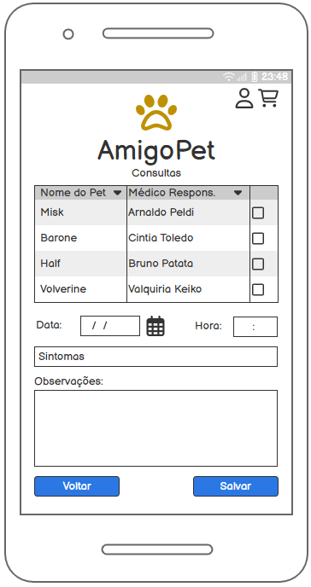

Tela3^ Tela4 ^ Tela5^

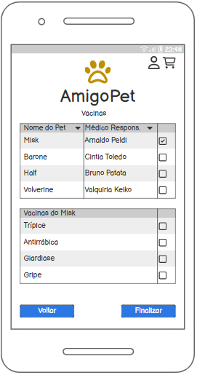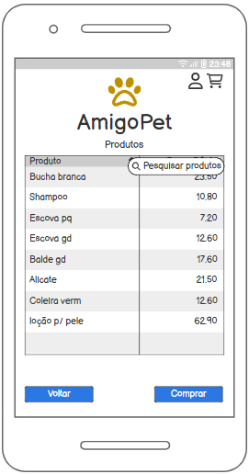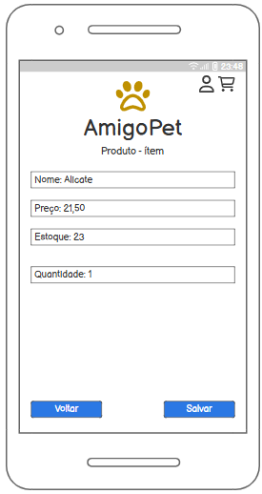

Tela6^ Tela7^ Tela8^

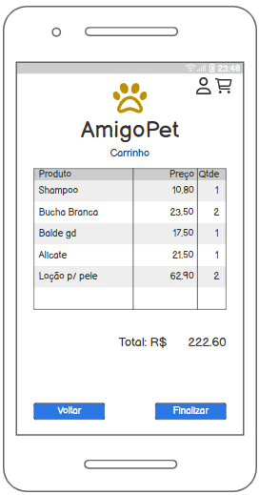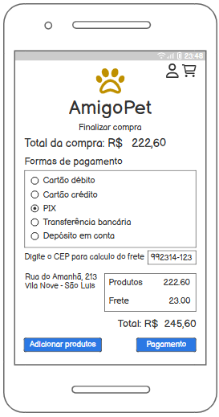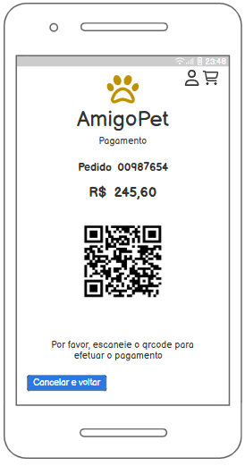

Tela9^ Tela10^ Tela11^

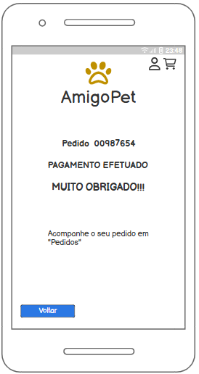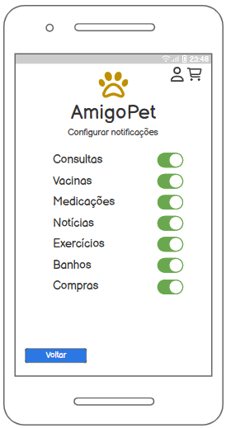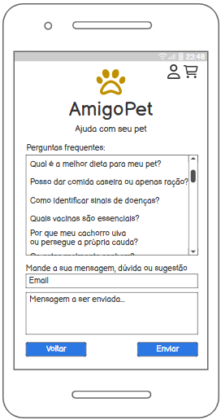

Tela12^ Tela13^ Tela14^

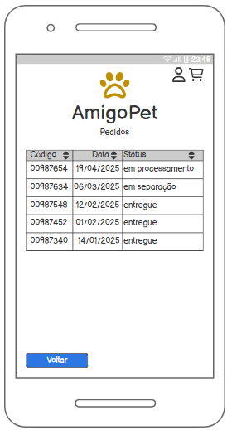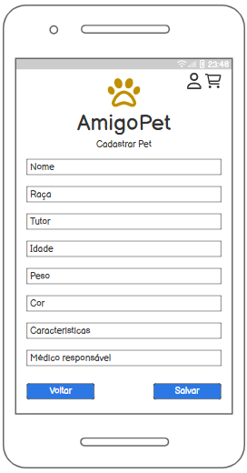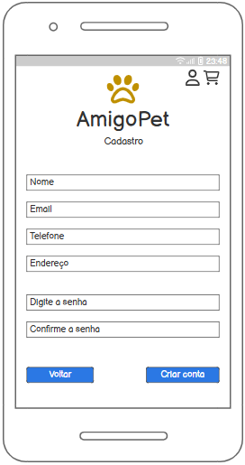

Tela15^ Tela16^ Tela17^

**Critérios de Avaliação:** todos os critérios listados abaixo devem ser verificados em cada uma das telas. Caso a heurística não seja passível de verificação em determinada tela, colocar N/A.

**Classificação do erro de acordo com a sua severidade:**

***1 – Cosmético*** ***2 – Simples*** ***3 – Sério*** ***4 - Catastrófico***

**Heurísticas a serem verificadas:** explore o protótipo navegável e preencha as tabelas a seguir indicando se a heurística é verificada em cada uma das telas. Caso a heurística não seja verificada ou exista algum tipo de problema relacionado, classifique o erro de acordo com seu grau de severidade. Ajuste as linhas de cada tabela para a sua quantidade de telas.

### **Questão 1 – Visibilidade do status do sistema**

*O sistema mantém os usuários informados sobre o que está acontecendo, por meio de feedback apropriado dentro de um tempo de resposta razoável?*

|  |  |  |
| --- | --- | --- |
| **Tela** | **Avaliação** | **Severidade** |
| tela3 | A tela inicial apresenta uma boa organização visual, mas não há indicadores de carregamento ou feedback visual. | 2 |
| tela4 | Apresenta botões claros, porém falta de realimentação visual após cliques. | 2 |
| tela5 | A navegação entre seções é direta, mas não há confirmação de ações ou indicadores visuais. | 2 |
| tela6 | Levemente melhor por ter indicação de seleção de filtros, mas ainda falta feedback após interações. | 2 |
| tela7 | Falta feedback em ações como exclusão ou alteração de itens. | 3 |
| tela8 | Não há mensagem ao clicar em botões como "comprar" ou "favoritar", causando incerteza. | 3 |
| tela9 | A resposta do sistema a interações com os pets não é clara, falta feedback. | 3 |
| tela10 | Tela de agendamento mostra progresso mínimo ao usuário. Falta barra ou mensagem de avanço. | 3 |
| tela11 | Agendamento concluído sem mensagem de sucesso; falta visibilidade clara de status. | 3 |
| tela12 | Tela de login com comportamento esperado, mas sem aviso de erro claro em caso de dados inválidos. | 3 |
| tela13 | Falta feedback visual ao tentar enviar mensagem para suporte. | 3 |
| tela14 | Há botão de retorno, mas sem confirmação se uma mensagem foi enviada ou recebida. | 3 |
| tela15 | Interface de adoção apresenta boas imagens, mas não há confirmação após interação com botões. | 2 |
| tela16 | Feedback mínimo ao adicionar animal ao perfil. | 3 |
| tela17 | Tela de perfil pessoal tem links estáticos, mas nenhuma confirmação visual ao editar dados. | 3 |

### **Questão 2 – Bom aproveitamento do espaço da tela**

*Independentemente da orientação do dispositivo, elementos relacionados estão próximos e os sem relacionamento estão mais afastados?*

|  |  |  |
| --- | --- | --- |
| **Tela** | **Avaliação** | **Severidade** |
| tela3 | Tela bem organizada, elementos centrais bem distribuídos. | 1 |
| tela4 | Boa separação entre itens, porém poderia usar melhor os espaços laterais. | 2 |
| tela5 | Os cards estão bem agrupados, mas há certo excesso de espaço vazio inferior. | 2 |
| tela6 | Filtros e itens listados estão organizados, mas agrupamento poderia ser mais evidente. | 2 |
| tela7 | Elementos visuais pouco equilibrados; há sobreposição leve entre ícones. | 3 |
| tela8 | As informações do produto estão agrupadas, mas o botão de ação está longe do conteúdo principal. | 2 |
| tela9 | Perfil de pets com imagens grandes demais, prejudicando o restante do conteúdo. | 3 |
| tela10 | Agenda ocupa bem o espaço, mas as margens são amplas e poderiam ser otimizadas. | 2 |
| tela11 | Distribuição de elementos é funcional, mas falta uso de hierarquia visual. | 2 |
| tela12 | Tela de login usa bem o espaço, com foco em campos essenciais. | 1 |
| tela13 | Contato com suporte com espaçamento irregular entre campos e botões. | 2 |
| tela14 | O botão de envio está afastado do campo de mensagem, o que causa confusão. | 2 |
| tela15 | Interface de adoção é visualmente bem distribuída. | 1 |
| tela16 | Leve excesso de espaço entre os elementos de entrada de dados do pet. | 2 |
| tela17 | Perfil do usuário com boa divisão entre imagem, informações e botões. | 1 |

### **Questão 3 – Visibilidade e acesso fácil a toda informação existente**

*Todas as informações são visíveis e legíveis, tanto em modo retrato quanto em paisagem? Os elementos da interface possuem contraste e elementos de um mesmo grupo de informações devem ter alinhamento adequado?*

|  |  |  |
| --- | --- | --- |
| **Tela** | **Avaliação** | **Severidade** |
| tela3 | Informações principais visíveis; contraste aceitável entre fundo e texto. | 1 |
| tela4 | Algumas informações secundárias ficam discretas demais; contraste razoável. | 2 |
| tela5 | Boa legibilidade geral; ícones bem distribuídos e de fácil acesso visual. | 1 |
| tela6 | Lista tem bom contraste, mas o filtro no topo se perde visualmente com os itens da lista. | 2 |
| tela7 | Alguns textos são pequenos e o contraste com o fundo é fraco. | 3 |
| tela8 | Produto e preço são claros, mas as especificações estão em fonte menor e exigem esforço de leitura. | 2 |
| tela9 | Informações dos pets visíveis, porém algumas fotos sobrepõem textos dependendo da resolução da tela. | 2 |
| tela10 | Visualização da agenda é eficiente; fácil leitura das datas e horários. | 1 |
| tela11 | Boas cores e contraste, mas a legenda de eventos poderia ser mais destacada. | 2 |
| tela12 | Tela de login com excelente contraste e fontes claras. | 1 |
| tela13 | Campos de entrada são visíveis, mas o botão de envio tem pouca evidência visual. | 2 |
| tela14 | Texto da ajuda está em fonte pequena e pouco destacada. | 3 |
| tela15 | Informações claras e agrupadas com boa hierarquia visual. | 1 |
| tela16 | Campo de descrição está espremido entre elementos, comprometendo visibilidade. | 2 |
| tela17 | Perfil do usuário é bem distribuído e legível, com uso adequado de tipografia e cores. | 1 |

### **4 - Correspondência entre o sistema e o mundo real:**

*Os conceitos e terminologias utilizados no sistema estão alinhados com o conhecimento do usuário e refletem o mundo real? Há o mapeamento adequado entre a ação a ser realizada e modo de realizar esta mesma ação no mundo real?*

|  |  |  |
| --- | --- | --- |
| **Tela** | **Avaliação** | **Severidade** |
| Tela 3 | Utiliza ícones comuns (ex: lupa para busca), linguagem acessível. Terminologias como “cadastro” e “login” são familiares. | N/A |
| Tela 4 | A linguagem está alinhada com o mundo real (ex: campos como “nome do pet”, “idade”, etc.). | N/A |
| Tela 5 | O botão “adicionar produto” é claro e reflete ações do mundo real de forma apropriada. | N/A |
| Tela 6 | Usa ícones reconhecíveis e textos apropriados (ex: carrinho para compras). | N/A |
| Tela 7 | Refere-se a ações com termos como “finalizar compra” e “confirmar”, que fazem sentido no contexto do mundo real. | N/A |
| Tela 8 | O nome do produto e os botões de ação são compreensíveis. A descrição segue linguagem de e-commerce. | N/A |
| Tela 9 | Segue uma metáfora de histórico de pedidos compreensível. Termos como “pedido realizado”, “em andamento”, são familiares. | N/A |
| Tela 10 | Usa linguagem como “agendar consulta”, muito próxima do cotidiano. | N/A |
| Tela 11 | Utiliza termos médicos comuns e linguagem clara sobre consultas e veterinários. | N/A |
| Tela 12 | Os termos usados no prontuário (“vacinas”, “tratamentos anteriores”) são compreendidos facilmente por tutores de pets. | N/A |
| Tela 13 | Lista de clínicas com informações simples e palavras claras como “localização” e “especialidades”. | N/A |
| Tela 14 | Mapa interativo com interface conhecida do usuário comum. | N/A |
| Tela 15 | Oferece informações gerais sobre o app, usando uma linguagem acolhedora e compreensível. | N/A |
| Tela 16 | Botões de ajuda e FAQ são intuitivos. | N/A |
| Tela 17 | Interface para contato possui ícones e linguagem comum como “enviar mensagem”. | N/A |

### **5 - Adequação entre o componente e sua funcionalidade:**

*O usuário consegue saber exatamente o que colocar como entrada a um componente? Metáforas de funcionalidades são compreendidas sem dificuldades?*

|  |  |  |
| --- | --- | --- |
| **Tela** | **Avaliação** | **Severidade** |
| Tela 3 | Campo de login com identificação clara dos campos. | N/A |
| Tela 4 | Campos de cadastro possuem textos auxiliares (“nome do pet”, “idade”), facilitando a entrada correta. | N/A |
| Tela 5 | Botão “adicionar produto” é compreensível, mas poderia ter um texto explicativo ao passar o cursor (hover). | 1 |
| Tela 6 | Ícones e botões têm funcionalidade clara. | N/A |
| Tela 7 | Componentes de confirmação de pedido são autoexplicativos. | N/A |
| Tela 8 | Imagem do produto clicável, botão “comprar” e quantidade compreensíveis. | N/A |
| Tela 9 | Cada item do histórico é clicável e leva a mais detalhes, sugerindo funcionalidade corretamente. | N/A |
| Tela 10 | Botões de agendamento são grandes e têm rótulos claros. | N/A |
| Tela 11 | Ícones como calendário, horário, são utilizados corretamente. | N/A |
| Tela 12 | Os dados do pet são bem distribuídos, cada campo indica o conteúdo esperado. | N/A |
| Tela 13 | Seleção de clínicas feita com base em cartões informativos, de fácil leitura. | N/A |
| Tela 14 | Mapa interativo com pin de localização compreensível, mas botão de zoom poderia ter uma dica de ferramenta (tooltip). | 1 |
| Tela 15 | Todos os botões são autoexplicativos. | N/A |
| Tela 16 | Interface bem organizada, com ajuda categorizada. | N/A |
| Tela 17 | Campo de mensagem com instrução clara (“digite sua dúvida”), funcionalidade condizente com o componente. | N/A |

### **6 - Adequação de mensagem à funcionalidade e ao usuário:**

*A leitura é natural e a linguagem não é invasiva no sentido de obrigar o usuário a fazer algo?*

|  |  |  |
| --- | --- | --- |
| **Tela** | **Avaliação** | **Severidade** |
| Tela 3 | Mensagens de erro de login são claras e não invasivas. | N/A |
| Tela 4 | Linguagem amigável e neutra nos campos e botões. | N/A |
| Tela 5 | Textos de interface convidativos, sem impor ações. | N/A |
| Tela 6 | Nenhum texto ou ação força o usuário; botões são diretos. | N/A |
| Tela 7 | Mensagem de confirmação de pedido com tom adequado. | N/A |
| Tela 8 | Descrição do produto bem escrita e informativa. | N/A |
| Tela 9 | Nenhuma linguagem coercitiva, instruções claras e objetivas. | N/A |
| Tela 10 | Termos usados no agendamento são informativos e acolhedores. | N/A |
| Tela 11 | Linguagem médica simplificada e de fácil compreensão. | N/A |
| Tela 12 | Histórico com termos apropriados e respeitosos. | N/A |
| Tela 13 | Texto apresenta clínicas de forma objetiva, sem pressão. | N/A |
| Tela 14 | Interface neutra em linguagem, apenas funcional. | N/A |
| Tela 15 | Comunicação direta, educada e explicativa. | N/A |
| Tela 16 | Uso correto de linguagem no FAQ, sem obrigar o usuário a navegar por todos os tópicos. | N/A |
| Tela 17 | Mensagens são neutras e educativas (ex: “nossa equipe responderá em breve”). | N/A |

### **7 - Controle do usuário e liberdade:**

*Os usuários têm a liberdade de voltar atrás em ações, sair de situações indesejadas e explorar facilmente o sistema?*

|  |  |  |
| --- | --- | --- |
| **Tela** | **Avaliação** | **Severidade** |
| Tela 3 | Possui opção de "voltar" antes de efetuar login; botão de recuperação de senha também oferece liberdade. | N/A |
| Tela 4 | Permite cancelar ou editar cadastro antes de concluir; boa liberdade de ação. | N/A |
| Tela 5 | Não há opção clara para desfazer a adição de produtos ao carrinho (falta um botão de “remover” visível). | 2 |
| Tela 6 | Carrinho pode ser esvaziado; há botão de “voltar” antes de finalizar. | N/A |
| Tela 7 | Tela final de pedido sem possibilidade de desfazer pedido depois de confirmado. Falta opção de "cancelamento imediato". | 3 |
| Tela 8 | Navegação fluida com botão de voltar, mas não há confirmação para sair da tela ao iniciar processo de compra. | 2 |
| Tela 9 | Histórico é apenas leitura; não permite ação, mas isso é esperado. | N/A |
| Tela 10 | Agendamento pode ser alterado ou cancelado antes da confirmação. | N/A |
| Tela 11 | Possível selecionar outro horário ou profissional. | N/A |
| Tela 12 | Não há como alterar prontuário diretamente – coerente com seu propósito. | N/A |
| Tela 13 | É possível trocar de clínica antes da seleção final. | N/A |
| Tela 14 | Permite navegar no mapa, mas não voltar para o menu anterior com clareza – botão de retorno não está visível. | 2 |
| Tela 15 | Navegação simples, com liberdade de ir para outras partes do app. | N/A |
| Tela 16 | FAQ tem navegação livre e clara. | N/A |
| Tela 17 | Campo de mensagem permite apagar antes de enviar; botão “cancelar” seria desejável. | 1 |

### **8 - Consistência e padrões:**

*A interface segue padrões e convenções da plataforma, os componentes estão no mesmo lugar, mesma configuração, com as mesmas características (tamanho, fonte, cor etc.) e com as mesmas funcionalidades ao longo de toda aplicação?*

|  |  |  |
| --- | --- | --- |
| **Tela** | **Avaliação** | **Severidade** |
| Tela 3 | Layout consistente com as demais telas, padrão de botões mantido. | N/A |
| Tela 4 | Formulários mantêm consistência de fonte, botão e campo. | N/A |
| Tela 5 | Alguns botões (como “adicionar”) mudam de posição ou estilo em relação a outras telas. | 1 |
| Tela 6 | Uso de ícones, cores e botões coerente com o restante da interface. | N/A |
| Tela 7 | Tela mantém padrão visual, mas o botão final poderia ter mesma aparência dos anteriores. | 1 |
| Tela 8 | Consistência de layout e elementos com tela de listagem. | N/A |
| Tela 9 | Segue padrão de cores e layout de listagem. | N/A |
| Tela 10 | Botões de ação iguais aos usados em cadastro e compras, coerentes. | N/A |
| Tela 11 | Interface médica consistente com outras seções do app. | N/A |
| Tela 12 | Texto, título e formatação seguem padrão geral. | N/A |
| Tela 13 | Cartões de clínica são semelhantes aos cartões de produto, coerente visualmente. | N/A |
| Tela 14 | Estilo de mapa condizente com outras interfaces móveis. | N/A |
| Tela 15 | Texto e botões mantêm o estilo do app. | N/A |
| Tela 16 | Título e tópicos bem organizados e padronizados. | N/A |
| Tela 17 | Layout segue padrão de contatos usado em outros apps; coerente. | N/A |

### **9 - Facilidade de acesso às funcionalidades:**

*As funcionalidades são realizadas com apenas uma interação e as mais frequentes por mais de um caminho ou por meio de atalhos?*

|  |  |  |
| --- | --- | --- |
| **Tela** | **Avaliação** | **Severidade** |
| Tela 3 | Acesso rápido ao login e opção de recuperar senha. | N/A |
| Tela 4 | Cadastro é direto, mas não há preenchimento automático ou integração com redes sociais. | 2 |
| Tela 5 | Adição ao carrinho feita com um clique. | N/A |
| Tela 6 | Acesso ao carrinho fácil, porém não há atalho visível em todas as telas para retornar ao início. | 2 |
| Tela 7 | Finalização é feita com poucos passos, mas poderia ter atalho para editar endereço ou forma de pagamento diretamente. | 2 |
| Tela 8 | Processo de compra eficiente. | N/A |
| Tela 9 | Acesso ao histórico simples, mas poderia haver link direto da tela inicial. | 1 |
| Tela 10 | Agendamento feito com 2 toques; falta opção de reagendar diretamente do histórico. | 1 |
| Tela 11 | Escolha de horário eficiente. | N/A |
| Tela 12 | Apenas visualização; coerente. | N/A |
| Tela 13 | Busca de clínica poderia contar com filtros por localização automática. | 2 |
| Tela 14 | Navegação no mapa requer múltiplos toques; falta zoom automático ou atalho para "clínicas próximas". | 2 |
| Tela 15 | Informações acessadas em poucos cliques. | N/A |
| Tela 16 | FAQ por categorias; acesso fácil. | N/A |
| Tela 17 | Envio de mensagem simples, mas sem histórico acessível ou atalho para suporte instantâneo. | 1 |

### **10 - Flexibilidade, eficiência de uso e personalização:**

*A interface permite que usuários experientes realizem tarefas de forma rápida e eficiente, oferecendo atalhos e personalização?*

|  |  |  |
| --- | --- | --- |
| **Tela** | **Avaliação** | **Severidade** |
| Tela 3 | Não há opção de manter login automático nem personalização inicial. | 2 |
| Tela 4 | Sem preenchimento automático ou sugestão de dados. | 2 |
| Tela 5 | Falta opção de filtros rápidos ou ordenação para usuários frequentes. | 2 |
| Tela 6 | Não há atalhos salvos de carrinhos anteriores ou produtos recorrentes. | 2 |
| Tela 7 | Processo de finalização é linear, sem formas avançadas de compra rápida. | 2 |
| Tela 8 | Não há personalização de preferências de produtos ou categorias favoritas. | 2 |
| Tela 9 | Histórico é funcional, mas não permite repetir pedidos com um clique. | 2 |
| Tela 10 | Agendamentos não podem ser salvos como favoritos ou repetidos automaticamente. | 2 |
| Tela 11 | Não há seleção de horários preferidos salvos ou sugestões com base em histórico. | 2 |
| Tela 12 | Visualização apenas; não se aplica flexibilidade. | N/A |
| Tela 13 | Não é possível salvar clínicas favoritas nem configurar distância máxima. | 2 |
| Tela 14 | Mapa não permite filtros personalizados. | 2 |
| Tela 15 | Área institucional sem necessidade de personalização. | N/A |
| Tela 16 | FAQ estático, sem aprendizado ou adaptação à navegação do usuário. | 1 |
| Tela 17 | Mensagens sem histórico ou salvamento de preferências de contato. | 2 |

### **11 - Facilidade de entrada de dados:**

*A aplicação mostra claramente o que está sendo solicitado, por meio de texto, áudio, vídeo etc.?*

|  |  |  |
| --- | --- | --- |
| **Tela** | **Avaliação** | **Severidade** |
| Tela 3 | Campos de login são claros e rotulados. | N/A |
| Tela 4 | Campos de cadastro têm legendas e placeholders explicativos. | N/A |
| Tela 5 | Botões de ação estão visíveis e são claros quanto à função. | N/A |
| Tela 6 | Dados de pagamento são bem organizados; informações claras. | N/A |
| Tela 7 | Falta mensagem sobre o que acontecerá após a finalização (ex: tempo de entrega). | 2 |
| Tela 8 | Descrição do produto é clara, mas faltam ícones para indicar formas de pagamento ou frete. | 1 |
| Tela 9 | Lista bem apresentada; dados identificáveis. | N/A |
| Tela 10 | Campos de agendamento bem indicados, com datas e horários visíveis. | N/A |
| Tela 11 | Processo direto; informações organizadas. | N/A |
| Tela 12 | Exibição clara do prontuário, com bom uso de hierarquia visual. | N/A |
| Tela 13 | Nome e endereço das clínicas visíveis, mas sem informações adicionais sobre horários ou serviços. | 1 |
| Tela 14 | Mapa mostra localização, mas não há legenda de ícones. | 2 |
| Tela 15 | Conteúdo estático bem organizado. | N/A |
| Tela 16 | Títulos das dúvidas são autoexplicativos. | N/A |
| Tela 17 | Formulário é simples, mas sem indicação sobre o tempo de resposta esperado ou campos obrigatórios. | 1 |

### **12 - Feedback imediato e fácil de ser notado:**

*O feedback é fácil de ser notado, para que não haja dúvidas de que a operação foi realizada ou está em andamento?*

|  |  |  |
| --- | --- | --- |
| **Tela** | **Avaliação** | **Severidade** |
| Tela 3 | Feedback de erro de login visível e em destaque. | N/A |
| Tela 4 | Erros de preenchimento são destacados em vermelho, porém sem mensagens detalhadas. | 2 |
| Tela 5 | Ao adicionar produto, não há confirmação clara de que foi adicionado ao carrinho. | 3 |
| Tela 6 | Ao finalizar compra, feedback aparece brevemente; falta persistência ou tela de confirmação mais visível. | 2 |
| Tela 7 | Confirmação de pedido enviada, mas não aparece imediatamente após o clique. | 2 |
| Tela 8 | Ausência de feedback ao clicar em "comprar" ou "ver mais"; botão muda de cor, mas sem mensagem adicional. | 2 |
| Tela 9 | Feedback de visualização de pedidos é claro. | N/A |
| Tela 10 | Após agendamento, feedback aparece com mensagem e ícone, o que é positivo. | N/A |
| Tela 11 | Ao selecionar horário, mudança visual clara. | N/A |
| Tela 12 | Dados carregam com fluidez; ausência de animações ou carregamento visível. | 1 |
| Tela 13 | Falta mensagem de confirmação ao selecionar clínica. | 2 |
| Tela 14 | Mapa atualiza dinamicamente, mas sem mensagem explicando o que está sendo carregado. | 2 |
| Tela 15 | Página estática, não requer feedback. | N/A |
| Tela 16 | Ao expandir dúvidas, não há transição suave para reforçar que houve uma ação. | 1 |
| Tela 17 | Envio de mensagem não apresenta nenhuma confirmação visível. | 3 |

### **13 - Prover feedback positivo à entrada do usuário e eventos de interação:**

*A interface mostra mensagens positivas quando o usuário completa uma determinada tarefa, como “Operação realizada com sucesso!”?*

|  |  |  |
| --- | --- | --- |
| **Tela** | **Avaliação** | **Severidade** |
| Tela3 | Sem opção de redefinir localização ou desfazer erro. | 2 |
| Tela4 | Ao selecionar clínica, não é possível "desselecionar". | 2 |
| Tela5 | Sem botão para limpar formulário ou desfazer preenchimento. | 3 |
| Tela6 | Sem opção para desfazer inclusão de pet após salvar. | 3 |
| Tela7 | Navegação reversível entre pets. | 1 |
| Tela8 | Alterações podem ser apagadas manualmente, mas sem botão “Desfazer”. | 2 |
| Tela9 | Sem opção para editar ou cancelar agendamento após feito. | 3 |
| Tela10 | Agendamento não tem confirmação final para revisar ou desfazer. | 3 |
| Tela11 | Sem opção de editar dados após envio. | 3 |
| Tela12 | Não há reversibilidade no pagamento. | 3 |
| Tela13 | N/A | N/A |
| Tela14 | Cancelamento de agendamento é irreversível sem confirmação. | 3 |
| Tela15 | Mensagem enviada não pode ser apagada. | 2 |
| Tela16 | Sem edição ou remoção de mensagens. | 2 |
| Tela17 | Sem botão para descartar mudanças no perfil antes de salvar. | 3 |

### **14 - Prevenção de erros:**

*O sistema possui mecanismos que previnem erros comuns, como confirmações de ações irreversíveis e tratamento adequado de entradas inválidas?*

|  |  |  |
| --- | --- | --- |
| **Tela** | **Avaliação** | **Severidade** |
| Tela 3 | Há aviso de erro ao digitar senha incorreta, mas sem limitação de tentativas. | 2 |
| Tela 4 | Campos obrigatórios são indicados, mas não há validação de e-mail em tempo real. | 2 |
| Tela 5 | Não há prevenção para quantidade excessiva no carrinho ou confirmação de remoção. | 3 |
| Tela 6 | Ao inserir dados de pagamento, campos aceitam qualquer valor (ex: letras no campo de número de cartão). | 4 |
| Tela 7 | Falta confirmação antes de finalizar a compra. | 3 |
| Tela 8 | Nenhum aviso de confirmação antes de ações críticas como compra. | 3 |
| Tela 9 | Ao excluir pedidos, não há confirmação (se houver exclusão). | 3 |
| Tela 10 | Falta confirmação de dados antes de finalizar agendamento. | 2 |
| Tela 11 | Sem mensagem de aviso se horário já estiver reservado (caso aplicável). | 3 |
| Tela 12 | Não requer inserção de dados; N/A. | N/A |
| Tela 13 | Escolha de clínica não apresenta aviso caso esteja fora do raio de atendimento. | 2 |
| Tela 14 | Mapa pode induzir erro se for clicado fora da área de cobertura sem mensagem explicativa. | 2 |
| Tela 15 | Informativo apenas; N/A. | N/A |
| Tela 16 | Sem interação que gere risco de erro. | N/A |
| Tela 17 | Não avisa se campos estão em branco ou mal preenchidos antes de enviar a mensagem. | 2 |

### **15 - Recuperação de erros:**

*O sistema fornece mensagens de erro claras e orientações sobre como corrigir os problemas?*

|  |  |  |
| --- | --- | --- |
| **Tela** | **Avaliação** | **Severidade** |
| Tela 3 | Mensagem de erro ao digitar login errado é genérica (“dados inválidos”), sem sugestão de correção. | 2 |
| Tela 4 | Campos inválidos mostram erro, mas sem sugestão de formato esperado (ex: e-mail válido). | 2 |
| Tela 5 | Falta qualquer tipo de alerta ou correção automática (ex: quantidade ou disponibilidade de produto). | 3 |
| Tela 6 | Não há mensagem clara ao inserir dados incorretos de pagamento. | 4 |
| Tela 7 | Ao não preencher todos os campos, sistema não mostra claramente o que falta. | 3 |
| Tela 8 | Ações incorretas (ex: botão desabilitado) não trazem explicações. | 2 |
| Tela 9 | Erros na consulta não trazem mensagens, apenas não exibe conteúdo. | 2 |
| Tela 10 | Falta mensagem específica ao tentar agendar sem selecionar horário. | 2 |
| Tela 11 | Nenhuma mensagem para erros de agendamento por horário ocupado. | 3 |
| Tela 12 | Exibição apenas, sem ação do usuário; N/A. | N/A |
| Tela 13 | Se não há clínicas disponíveis, falta mensagem de erro amigável. | 2 |
| Tela 14 | Falta aviso ao tentar interagir com áreas inativas do mapa. | 2 |
| Tela 15 | N/A | N/A |
| Tela 16 | N/A | N/A |
| Tela 17 | Sem mensagem clara ao erro de envio de mensagem ou ao deixar campos em branco. | 2 |

### **16 - Retomada rápida ao último estado estável:**

*Quando um erro ocorre, a aplicação emite um feedback prontamente e retorna ao último estado estável, ou ainda transfere o controle para o usuário para que ele decida para onde ir?*

|  |  |  |
| --- | --- | --- |
| **Tela** | **Avaliação** | **Severidade** |
| Tela 3 | Ao inserir senha errada, sistema apenas reinicia o campo, sem manter preenchimento anterior. | 2 |
| Tela 4 | Erros no formulário reiniciam os campos, sem preservação parcial do preenchimento. | 3 |
| Tela 5 | Se há erro ao adicionar item ao carrinho, não há retorno ao estado anterior nem explicação. | 3 |
| Tela 6 | Dados incorretos de pagamento apagam campos, forçando reinserção. | 3 |
| Tela 7 | Sem possibilidade de revisar pedido após finalizado. | 3 |
| Tela 8 | Não há retomada após ações mal executadas. | 2 |
| Tela 9 | Interface não indica tentativa de correção ou estado anterior após erro. | 2 |
| Tela 10 | Caso falte preencher campo obrigatório, sistema não retorna à tela anterior com foco no erro. | 3 |
| Tela 11 | Falta opção de retomar agendamento anterior caso ocorra erro. | 2 |
| Tela 12 | N/A | N/A |
| Tela 13 | Falta feedback claro e opção de retomada caso algo falhe na seleção de clínicas. | 2 |
| Tela 14 | A interface não orienta o usuário ao clicar em áreas inválidas do mapa. | 2 |
| Tela 15 | N/A | N/A |
| Tela 16 | N/A | N/A |
| Tela 17 | Em caso de erro no envio de mensagem, não há botão “tentar novamente”. | 2 |

### **17 - Reconhecimento em vez de memorização:**

*As informações necessárias estão visíveis e disponíveis para os usuários, evitando que eles tenham que memorizar informações desnecessárias?*

|  |  |  |
| --- | --- | --- |
| **Tela** | **Avaliação** | **Severidade** |
| Tela 3 | Login exige que usuário lembre e-mail e senha, sem opção de visualização de senha ou lembrar e-mail. | 2 |
| Tela 4 | Campos de cadastro não mantêm dados visíveis entre telas (ex: revisar informações). | 2 |
| Tela 5 | Produtos mostram informações básicas, mas não há descrição expandida ou tooltip. | 2 |
| Tela 6 | Não mostra dados do pedido na tela de pagamento, obrigando o usuário a lembrar o que comprou. | 3 |
| Tela 7 | Tela de confirmação não exibe resumo completo do pedido anterior. | 3 |
| Tela 8 | Produtos não têm explicações visíveis sobre funcionalidades ou diferenciais. | 2 |
| Tela 9 | Falta legenda ou detalhamento nos pedidos anteriores. | 2 |
| Tela 10 | Horários disponíveis são visíveis; ponto positivo. | 1 |
| Tela 11 | Boas informações na tela, reduz carga de memória. | 1 |
| Tela 12 | Visualização clara do histórico médico; positivo. | 1 |
| Tela 13 | Seleção de clínica mostra informações básicas, mas falta detalhes comparativos. | 2 |
| Tela 14 | Falta legenda clara nos ícones do mapa. | 2 |
| Tela 15 | Conteúdo direto e informativo; reduz necessidade de memorização. | 1 |
| Tela 16 | FAQs bem estruturadas ajudam no reconhecimento. | 1 |
| Tela 17 | Formulário simples, mas não permite ver mensagens anteriores (se aplicável). | 2 |

### **18 - Minimização da carga de memória do usuário:**

*A aplicação permite que o usuário obtenha a informação que precisa facilmente, sem exigir que o mesmo memorize passos anteriores para completar uma atividade?*

|  |  |  |
| --- | --- | --- |
| **Tela** | **Avaliação** | **Severidade** |
| Tela 3 | Falta de preenchimento automático aumenta carga de memória. | 2 |
| Tela 4 | Não há possibilidade de revisar os dados inseridos antes da finalização. | 3 |
| Tela 5 | Falta um histórico ou resumo de seleção de produtos. | 3 |
| Tela 6 | Não mostra resumo do pedido na tela de pagamento; usuário precisa lembrar o conteúdo. | 3 |
| Tela 7 | Sem confirmação clara de itens comprados. | 3 |
| Tela 8 | Produtos não têm informações salvas para consulta posterior. | 2 |
| Tela 9 | Histórico de pedidos poderia ser mais detalhado para facilitar revisão. | 2 |
| Tela 10 | Boas práticas: horários e dados visíveis evitam sobrecarga. | 1 |
| Tela 11 | Interface amigável, com dados explícitos. | 1 |
| Tela 12 | Histórico médico acessível e bem estruturado. | 1 |
| Tela 13 | Ao mudar de tela, dados da clínica não são reapresentados. | 2 |
| Tela 14 | Mapa exige lembrança da localização anterior; poderia ser mais guiado. | 2 |
| Tela 15 | Informações autoexplicativas, bem distribuídas. | 1 |
| Tela 16 | Textos ajudam a elucidar dúvidas frequentes, reduzindo carga mental. | 1 |
| Tela 17 | Não salva mensagens antigas; usuário pode perder o que já digitou. | 2 |

### **19 - Capacidade de controlar interrupções:**

*A interface dispõe de formas de bloquear, controlar ou desabilitar temporariamente interrupções durante apresentações, ligações telefônicas, ou durante outras funcionalidades que demandam atenção do usuário?*

|  |  |  |
| --- | --- | --- |
| **Tela** | **Avaliação** | **Severidade** |
| Tela 3 | Não há indicação de suporte a controle de interrupções (ex: salvar login em andamento). | 2 |
| Tela 4 | Processo de cadastro pode ser interrompido sem possibilidade de retomada. | 3 |
| Tela 5 | Ao navegar entre produtos, não há controle de pop-ups ou distrações, mas isso é de baixa relevância aqui. | 1 |
| Tela 6 | Pagamento não é salvo se interrompido; falta controle para continuar depois. | 3 |
| Tela 7 | Falta opção de retomar após interrupções, como queda de conexão. | 3 |
| Tela 8 | Visualização de produtos não é impactada por interrupções — aceitável. | 1 |
| Tela 9 | Histórico de pedidos não é perdido por interrupções — aceitável. | 1 |
| Tela 10 | Falta aviso de que o horário reservado pode expirar; interrupções não são tratadas. | 2 |
| Tela 11 | Não há confirmação persistente em caso de queda da sessão durante agendamento. | 2 |
| Tela 12 | N/A | N/A |
| Tela 13 | Escolha de clínica não é salva caso a conexão caia — seria esperado um salvamento automático. | 2 |
| Tela 14 | N/A | N/A |
| Tela 15 | Texto informativo, sem ações — interrupções não afetam. | 1 |
| Tela 16 | FAQ é apenas leitura; interrupções não têm impacto. | 1 |
| Tela 17 | Falta confirmação de envio de mensagem em tempo real, o que poderia causar perda se interrompido. | 2 |

### **20 - Estética e design minimalista:**

*O design da interface é limpo, atraente e utiliza elementos visuais de forma eficaz para orientar os usuários?*

|  |  |  |
| --- | --- | --- |
| **Tela** | **Avaliação** | **Severidade** |
| Tela 3 | Interface limpa, poucos elementos, boa estética visual. | 1 |
| Tela 4 | Cores bem escolhidas, mas leve poluição visual com excesso de campos. | 2 |
| Tela 5 | Boa separação entre produtos, mas falta respiro visual em telas mais cheias. | 2 |
| Tela 6 | Visualmente sobrecarregada; poderia simplificar a tela de pagamento. | 2 |
| Tela 7 | Confirmação visualmente adequada, mas poderia ter mais ícones explicativos. | 1 |
| Tela 8 | Estética visual clara, bom uso de imagens. | 1 |
| Tela 9 | Layout claro e limpo. | 1 |
| Tela 10 | Ótima disposição dos horários e elementos — minimalismo bem aplicado. | 1 |
| Tela 11 | Design agradável e bem balanceado. | 1 |
| Tela 12 | Boa hierarquia visual. | 1 |
| Tela 13 | Cores bem distribuídas; poucos elementos poluentes. | 1 |
| Tela 14 | Leve confusão visual nos ícones de localização — poderiam ser mais intuitivos. | 2 |
| Tela 15 | Simples, direto e visualmente leve. | 1 |
| Tela 16 | Texto formatado com clareza e boa estética. | 1 |
| Tela 17 | Layout limpo e sem distrações. | 1 |

### **21 - Convenções estéticas, sociais e de privacidade:**

*O design da interface respeita as convenções estéticas/sociais e garante que as informações do usuário serão mantidas com segurança e privacidade?*

|  |  |  |
| --- | --- | --- |
| **Tela** | **Avaliação** | **Severidade** |
| Tela 3 | Não exibe política de privacidade ou termos visíveis na tela de login. | 2 |
| Tela 4 | Informações sensíveis (ex: CPF, endereço) são solicitadas sem garantia explícita de proteção. | 3 |
| Tela 5 | Produtos exibem dados comuns; sem riscos à privacidade — aceitável. | 1 |
| Tela 6 | Falta símbolo ou texto sobre criptografia ou proteção de dados bancários. | 3 |
| Tela 7 | Sem destaque para segurança do processo de confirmação. | 2 |
| Tela 8 | Sem risco identificado — informações apenas de produtos. | 1 |
| Tela 9 | Histórico acessível apenas logado — ponto positivo. | 1 |
| Tela 10 | Não há indicação de proteção de dados no agendamento. | 2 |
| Tela 11 | Falta mensagem explícita sobre proteção dos dados agendados. | 2 |
| Tela 12 | N/A | N/A |
| Tela 13 | Dados das clínicas exibidos de forma pública, sem necessidade de restrição — aceitável. | 1 |
| Tela 14 | N/A | N/A |
| Tela 15 | Informação pública — não sensível. | 1 |
| Tela 16 | Falta seção de termos de uso e privacidade visível. | 2 |
| Tela 17 | Sem mensagem de confidencialidade nas mensagens enviadas. | 2 |

### **22 - Estimular interações sociais:**

*Você identificou na interface elementos simples como botões de “curtir” ou “compartilhar”?*

|  |  |  |
| --- | --- | --- |
| **Tela** | **Avaliação** | **Severidade** |
| Tela 3 | Não há elementos sociais na tela de login. | N/A |
| Tela 4 | Cadastro não possui incentivo à interação social. | N/A |
| Tela 5 | Não há opções de compartilhar produtos ou avaliar — oportunidade perdida. | 2 |
| Tela 6 | Tela de pagamento — interação social não se aplica. | N/A |
| Tela 7 | Confirmação de compra — ausência de botão “compartilhar” é compreensível. | 1 |
| Tela 8 | Produto exibido sem opção de curtir ou compartilhar nas redes sociais. | 2 |
| Tela 9 | Histórico não oferece avaliação ou compartilhamento de pedidos. | 2 |
| Tela 10 | Agendamento — sem recursos sociais, o que é aceitável. | 1 |
| Tela 11 | Confirmação do agendamento — interação social seria irrelevante. | N/A |
| Tela 12 | N/A | N/A |
| Tela 13 | Escolha de clínica — não há incentivo à avaliação ou compartilhamento. | 2 |
| Tela 14 | N/A | N/A |
| Tela 15 | Tela informativa — não aplicável. | N/A |
| Tela 16 | FAQ — não há possibilidade de curtir ou avaliar as respostas. | 2 |
| Tela 17 | Envio de mensagem não tem reação ou resposta com emoji ou curtida. | 2 |

### **23 - Considerar a percepção de tempo dos seres humanos:**

*A interface possui formas de distrair o usuário com elementos lúdicos ou informações adicionais que sejam interessantes durante a realização de tarefas longas?*

|  |  |  |
| --- | --- | --- |
| **Tela** | **Avaliação** | **Severidade** |
| Tela 3 | Tela de login simples — não aplicável. | N/A |
| Tela 4 | Cadastro longo, poderia ter indicadores de progresso ou elementos lúdicos. | 2 |
| Tela 5 | Navegação por produtos é fluida, mas não há elementos que ajudem a reduzir percepção de espera. | 2 |
| Tela 6 | Pagamento não oferece distratores durante o carregamento. | 2 |
| Tela 7 | Confirmação imediata — tempo bem administrado. | 1 |
| Tela 8 | Boa apresentação dos produtos, imagens ajudam na fluidez. | 1 |
| Tela 9 | Tela leve, não exige espera significativa. | 1 |
| Tela 10 | Agendamento poderia ter ilustrações para tornar mais amigável — atualmente é funcional, mas frio. | 2 |
| Tela 11 | Confirmação de agendamento — rápido e objetivo. | 1 |
| Tela 12 | N/A | N/A |
| Tela 13 | Lista de clínicas é objetiva, mas sem elementos visuais para suavizar a navegação. | 2 |
| Tela 14 | N/A | N/A |
| Tela 15 | Ilustrações simples ajudam um pouco na experiência. | 1 |
| Tela 16 | FAQ com layout leve, texto simples — tempo de leitura bem distribuído. | 1 |
| Tela 17 | Envio de mensagem é rápido, sem indicação de tempo ou animação de feedback. | 2 |

### **24 - Amenizar a pressão ao usuário em relação ao tempo:**

*Você se sentiu pressionado a executar alguma atividade em menos tempo e isso o incomodou e/ou o fez perder o controle da situação?*

|  |  |  |
| --- | --- | --- |
| **Tela** | **Avaliação** | **Severidade** |
| Tela 3 | Sem pressão — entrada de login é feita no ritmo do usuário. | 1 |
| Tela 4 | Muitos campos podem causar sensação de pressa, mas sem limite de tempo. | 2 |
| Tela 5 | Navegação livre — sem pressão temporal. | 1 |
| Tela 6 | Não há contador ou timeout visível — usuário pode demorar quanto quiser. | 1 |
| Tela 7 | Confirmação tranquila, sem pressão. | 1 |
| Tela 8 | Navegação fluida e sem urgência. | 1 |
| Tela 9 | Histórico disponível sem tempo limitado. | 1 |
| Tela 10 | Agendamento não tem alerta de tempo, mas ausência de indicação pode gerar dúvidas quanto à reserva. | 2 |
| Tela 11 | Sem contagem regressiva ou pressão, mas falta reforço visual de que não há limite. | 2 |
| Tela 12 | N/A | N/A |
| Tela 13 | Escolha da clínica feita com liberdade, sem cronômetro. | 1 |
| Tela 14 | N/A | N/A |
| Tela 15 | Tela estática — sem relação com tempo. | N/A |
| Tela 16 | Informações disponíveis sem urgência. | 1 |
| Tela 17 | Falta confirmação imediata de envio pode gerar sensação de “pendência” ou insegurança. | 2 |

### **25 - Usar elementos naturalmente calmantes:**

*Você identificou sons, imagens ou animações que facilitaram o uso da interface?*

|  |  |  |
| --- | --- | --- |
| **Tela** | **Avaliação** | **Severidade** |
| Tela 3 | Design visual limpo, sem sons ou animações. | 1 |
| Tela 4 | Visual leve, mas campos densos tornam a experiência um pouco rígida. | 2 |
| Tela 5 | Imagens dos produtos ajudam, mas sem efeitos ou transições suaves. | 1 |
| Tela 6 | Tela densa e funcional — sem elementos calmantes. | 2 |
| Tela 7 | Tela simples, mas poderia ter uma ilustração de sucesso. | 2 |
| Tela 8 | Boa apresentação de produto, uso de imagens ajuda. | 1 |
| Tela 9 | Layout calmo e bem estruturado. | 1 |
| Tela 10 | Interface objetiva, mas sem recursos visuais relaxantes. | 2 |
| Tela 11 | Layout direto, mas seco — falta leveza visual. | 2 |
| Tela 12 | N/A | N/A |
| Tela 13 | Escolha da clínica é funcional, mas pouco envolvente visualmente. | 2 |
| Tela 14 | N/A | N/A |
| Tela 15 | Elementos gráficos simples — agradáveis. | 1 |
| Tela 16 | Texto direto e sem imagens — neutro. | 1 |
| Tela 17 | Interface simples, ausência de cores suaves ou sons que acalmem. | 2 |

### **26 - Usar entonação apropriada:**

*A interface gerou constrangimento ao usuário em algum momento?*

|  |  |  |
| --- | --- | --- |
| **Tela** | **Avaliação** | **Severidade** |
| Tela 3 | Linguagem neutra e adequada. | 1 |
| Tela 4 | Texto de cadastro é funcional, sem linguagem invasiva. | 1 |
| Tela 5 | Textos de produto diretos e comerciais — adequados ao contexto. | 1 |
| Tela 6 | Tela de pagamento objetiva, sem mensagens que pressionem ou incomodem. | 1 |
| Tela 7 | Confirmação de pedido é clara e respeitosa. | 1 |
| Tela 8 | Informações do produto bem apresentadas, sem exageros. | 1 |
| Tela 9 | Histórico com linguagem simples e amigável. | 1 |
| Tela 10 | Agendamento com instruções diretas, sem causar constrangimento. | 1 |
| Tela 11 | Confirmação clara, linguagem apropriada. | 1 |
| Tela 12 | N/A | N/A |
| Tela 13 | Textos objetivos, sem termos técnicos excessivos. | 1 |
| Tela 14 | N/A | N/A |
| Tela 15 | Linguagem instrucional clara e acolhedora. | 1 |
| Tela 16 | FAQ com bom tom de voz, sem ironia ou constrangimento. | 1 |
| Tela 17 | Comunicação por mensagem mantém respeito e clareza. | 1 |

### **27 - Ajuda e documentação:**

*O aplicativo fornece ajuda contextual e documentação adequada para orientar os usuários em caso de dúvidas ou problemas?*

|  |  |  |
| --- | --- | --- |
| **Tela** | **Avaliação** | **Severidade** |
| Tela 3 | Não há botão de ajuda visível na tela de login. | 2 |
| Tela 4 | Cadastro sem instruções claras sobre campos ou ajuda contextual. | 2 |
| Tela 5 | Navegação sem tutoriais ou ajuda, mesmo para novos usuários. | 2 |
| Tela 6 | Falta de ajuda ou explicação durante o pagamento pode gerar insegurança. | 3 |
| Tela 7 | Confirmação sem link de ajuda — compreensível, mas não ideal. | 1 |
| Tela 8 | Descrição de produto clara, mas sem FAQs integrados ou suporte direto. | 2 |
| Tela 9 | Histórico sem instruções de uso — falta de suporte direto. | 2 |
| Tela 10 | Agendamento sem ajuda visível sobre horários ou políticas. | 3 |
| Tela 11 | Falta documentação adicional sobre reagendamento ou cancelamento. | 3 |
| Tela 12 | N/A | N/A |
| Tela 13 | Escolha de clínica não oferece detalhes explicativos — ponto de melhoria. | 2 |
| Tela 14 | N/A | N/A |
| Tela 15 | Explicações boas, mas sem canal claro de ajuda em caso de erro. | 2 |
| Tela 16 | FAQ ajuda, mas poderia ter busca e categorias. | 1 |
| Tela 17 | Não há ajuda integrada na tela de mensagem — depende do usuário tentar novamente. | 2 |

# **Conclusões dos Profissionais de TI – Avaliação do Protótipo AmigoPet**

## **Profissional de TI Camila Souza**

A interface do AmigoPet demonstra uma boa intenção de usabilidade, mas apresenta lacunas importantes em feedback de sistema e consistência visual. Muitas telas não fornecem retorno ao usuário após ações críticas, como salvar dados ou concluir agendamentos. Apesar da linguagem acessível, há momentos em que os rótulos ou instruções carecem de clareza ou especificidade. Recomenda-se a implementação de alertas visuais e sonoros para estados do sistema, além de melhorias na padronização de comandos. Nota 7,5.

## **Profissional de TI João Rogério**

O protótipo cobre um fluxo completo de agendamento e cuidado com pets, com funcionalidades relevantes. No entanto, sofre com problemas de prevenção de erros e ausência de controle por parte do usuário. Algumas funcionalidades não deixam claro se foram finalizadas com sucesso. Isso compromete a confiança do usuário e pode gerar retrabalho. A revisão de elementos como confirmações, desfazer ações e mensagens de erro é essencial para garantir uma boa experiência. Nota 7,0.

## **Profissional de TI Berenice Sato**

A experiência de uso do AmigoPet é promissora, porém a falta de visibilidade do estado do sistema e o excesso de ações silenciosas são os principais pontos de fricção. Muitas ações são executadas sem qualquer tipo de resposta visual clara. Além disso, há momentos em que os termos usados são vagos demais, podendo gerar dúvidas. A aplicação se beneficiaria de testes com usuários reais para identificar onde exatamente o fluxo se rompe. O design ainda precisa amadurecer para entregar mais confiança. Nota 7,2.

## **Profissional de TI Mathias Albuquerque**

Apesar de uma interface limpa e organizada, o protótipo ainda apresenta falhas no suporte à recuperação de erros e na sinalização de mudanças de estado. O sistema raramente permite desfazer ações ou recuperar dados com facilidade. Também há oportunidades de melhorar a consistência entre telas e comandos — o que facilita o aprendizado do usuário. Com ajustes pontuais em mensagens de sistema e elementos de navegação, a aplicação pode alcançar um patamar mais alto de usabilidade. Nota 6,8.

## **Profissional de TI Otávio Lourenço**

O AmigoPet possui um layout acessível, mas a ausência de padronização entre elementos interativos e feedback fraco reduz a confiança do usuário no sistema. A aplicação assume que o usuário entenderá o que aconteceu sem comunicar de forma adequada. O sistema também falha em guiar usuários em tarefas complexas, como pagamento ou edição de dados. Para evoluir, é necessário reforçar a comunicação com o usuário e garantir previsibilidade e reversibilidade nas ações. Nota 7,1.

**3** – A partir das avaliações de usuários e especialistas, destaque as correções, inclusões e melhorias que você fará em seu projeto.

Melhorias na usabilidade

* Botão de revisão na finalização da compra para permitir que o usuário veja e edite seus itens antes de pagar.
* Edição e remoção de itens no carrinho com opções claras para modificar a quantidade ou excluir produtos diretamente.
* Filtros avançados na busca de produtos, incluindo ordenação por preço, avaliação e disponibilidade.
* Cálculo de frete antes da compra para que o usuário tenha uma simulação diretamente na tela do carrinho.
* Sugestões automáticas para raças e idade no cadastro de pets, facilitando o preenchimento com opções pré-definidas.

Inclusões para melhor experiência

* Validação de CEP antes do cálculo de frete para evitar erros na finalização da compra.
* Mensagens de confirmação visíveis ao adicionar produtos ao carrinho ou finalizar a compra.
* Histórico de consultas para pets, permitindo que o usuário visualize atendimentos anteriores.
* Botão de cancelamento rápido para agendamentos, melhorando a gestão de consultas com uma opção direta de cancelamento.
* Seção de política de privacidade e devolução com informações sobre segurança de dados e reembolsos.

Correções necessárias

* Melhor feedback visual com botões e notificações mais destacados para garantir clareza.
* Mensagens de erro mais informativas, guiando o usuário sobre o que precisa ser corrigido, como CEP inválido ou estoque indisponível.
* Melhoria na disposição dos botões, já que algumas telas possuem botões pouco destacados, impactando a usabilidade.
* Correção da falta de imagens nos produtos, adicionando fotos aos itens para melhorar a experiência de compra.

**4** - Utilizando o protótipo do seu projeto, verifique a possibilidade de elaboração de uma nova heurística (diferente de todas as anteriores) que faça sentido de ser verificada em projetos de interfaces de dispositivos móveis em geral.

* Acessibilidade Digital – A interface considera usuários com deficiência visual ou motora? Há suporte para leitores de tela e teclas de atalho?
* Tempo de Resposta do Sistema – As ações do usuário são processadas rapidamente ou há atrasos perceptíveis? O sistema mantém o usuário informado quando há carregamento prolongado?
* Facilidade de Aprendizado – Um novo usuário consegue entender rapidamente a interface sem precisar de explicações externas? Há guias ou dicas iniciais?
* Engajamento do Usuário – A interface incentiva interações positivas? Elementos como gamificação ou recompensas são usados para manter o usuário ativo?
* Proteção de Dados Pessoais – O sistema garante que informações sensíveis do usuário estão protegidas? Há transparência sobre a coleta de dados e opções de privacidade acessíveis?